คำสั่งโรงเรียนอนุบาลทับกวาง
ที่ ๕๗ / ๒๕๕๙
เรื่อง แต่งตั้งคณะกรรมการจัดอบรม ปปช.สพฐ.ชุมชน และค่ายเยาวชน “คนดีของแผ่นดิน”

*********************************
ด้วยโรงเรียนอนุบาลทับกวาง จะดำเนินการโครงการเสริมสร้างคุณธรรม จริยธรรมและ
ธรรมาภิบาลในสถานศึกษา “ โรงเรียนสุจริต” ร่วมกับสำนักงานเขตพื้นที่การศึกษาประถมศึกษา สระบุรี เขต ๒ โดยได้ดำเนินการจัดอบรม ปปช.สพฐ.ชุมชนในวันที่ 20 กันยายน 2559 และค่ายเยาวชน “คนดีของแผ่นดิน” ให้กับนักเรียนเครือข่ายโรงเรียนสุจริต จำนวน ๒๙ โรงเรียน ในวันที่ ๒๑ กันยายน พ.ศ. ๒๕๕๙ ณ อาคารห้องประชุมโรงเรียนอนุบาลทับกวาง จึงขอแต่งตั้งคณะทำงานเพื่อรับผิดชอบฝ่ายต่างๆ ดังนี้
คณะการกรรมการฝ่ายอำนวยการ
นางสัมฤทธิ์ พึ่งบุญ ผู้อำนวยการโรงเรียน ที่ปรึกษา
มีหน้าที่ ให้คำปรึกษา และให้ความสะดวกในการดำเนินกิจกรรม

คณะกรรมการฝ่ายดำเนินงาน
๑. นางณัฐวรารัตน์ ละออจันทร์ ครูชำนาญการพิเศษ ประธานกรรมการ
๒. นางพัชรี หุ่นเจริญ ครูชำนาญการพิเศษ กรรมการ
๓. นางสาวนภัสวรรณ์ ไตรสินฤกษ์ดี ครูผู้ช่วย กรรมการ
๔. นางสาวจุฑารัตน์ จิ๋วแก้ว ครูผู้ช่วย กรรมการและเลขานุการ
๕. นางสาวลักขณากรณฑ์ ผมให ครูผู้ช่วย กรรมการและผู้ช่วยเลขานุการ
มีหน้าที่ ๑. ให้ความช่วยเหลือทุกฝ่าย ติดต่อประสานงานกับฝ่ายต่างๆ
๒. จัดหา เตรียม สื่อ วัสดุ และอุปกรณ์ เอกสารจัดอบรม
๓. กำกับดูแลการจัดกิจกรรมและกำกับเวลาในการดำเนินกิจกรรม

คณะกรรมการจัดกิจกรรมโครงงาน
กลุ่มที่ 1 ระดับประถม
๑. นางณัฐวรารัตน์ ละออจันทร์ ครูชำนาญการพิเศษ ประธานกรรมการ
๒. นางกชพร ศรียาภัย ครูชำนาญการพิเศษ กรรมการ
๓. นายเจษฎา ลำลึก ครูชำนาญการพิเศษ กรรมการ
๔. นางสุมาลี ภู่ธงแก้ว ครูชำนาญการ กรรมการ
๕. นางสาวนภัสวรรณ์ ไตรสินฤกษ์ดี ครูผู้ช่วย กรรมการ
๖. นางสาวลักขณากรณฑ์ ผมให ครูผู้ช่วย กรรมการ
๗. นางดวงแข มณีศิริ ครูผู้ช่วย กรรมการ
๘. นางพัชรี หุ่นเจริญ ครูชำนาญการพิเศษ กรรมการและเลขานุการ
กลุ่มที่ 1 ระดับมัธยม
๑. นางสาวจุฑารัตน์ จิ๋วแก้ว ครูผู้ช่วย ประธานกรรมการ
๒. ว่าที่ร้อยตรีชัยณรงค์ มูลศรี ครูผู้ช่วย กรรมการ
๓. นางสาวสุจิตรา เครือบุตร ครูจ้างสอน กรรมการ
๔. นายฐานันดร ใจธรรม ครูจ้างสอน กรรมการ
๕. นางยุภาพร ด้วงโตด ครูชำนาญการพิเศษ กรรมการและเลขานุการ

คณะกรรมการฝ่ายประชาสัมพันธ์และนันทนาการ
๑. นางวิรัลพัชร์ แป้นเชื้อ ครูชำนาญการพิเศษ ประธานกรรมการ
๒. นายเจษฎา ลำลึก ครูชำนาญการพิเศษ กรรมการ
๓. นางสุมาลี ภู่ธงแก้ว ครูชำนาญการ กรรมการ
๔. นางสาวสุจิตรา เครือบุตร ครูจ้างสอน กรรมการ
๕. นางณัฐวรารัตน์ ละออจันทร์ ครูชำนาญการพิเศษ กรรมการและเลขานุการ
มีหน้าที่ เป็นพิธีกรจัดกิจกรรมนันทนาการในค่ายและฝึกซ้อมและจัดการแสดงบนเวที

คณะกรรมการฝ่ายการเงิน
๑. นางสุนีย์ พัฒนจันทร์ ครูชำนาญการพิเศษ ประธานกรรมการ
๒. นางวาสนา เฉลยวิมาน ครูชำนาญการพิเศษ กรรมการ
๔. นางณัฐวรารัตน์ ละออจันทร์ ครูชำนาญการพิเศษ กรรมการและเลขานุการ
๕. นางณิชนันท์ วงแวง ครูผู้ช่วย กรรมการและผู้ช่วยเลขานุการ
มีหน้าที่ จัดทำเอกสารการยืมเงิน เอกสารการจ่ายเงินวิทยากรเอกสารการคืนเงินยืมเขตฯ

คณะกรรมการฝ่ายปฏิคม
๑. นางกชพร ศรียาภัย ครูชำนาญการพิเศษ ประธานกรรมการ
๒. นางยุภาพร ด้วงโตด ครูชำนาญการพิเศษ กรรมการ
๓. นางดวงแข มณีศิริ ครูผู้ช่วย กรรมการ
๔. นางสาวบุญญาพร แก้วกล้า เจ้าหน้าที่ธุรการ กรรมการ
๕. นางสาวนภัสวรรณ์ ไตรสินฤกษ์ดี ครูผู้ช่วย กรรมการและเลขานุการ
๖. นางสาวลักขณากรณฑ์ ผมให ครูผู้ช่วย กรรมการและผู้ช่วยเลขานุการ
มีหน้าที่ จัดเตรียมอาหาร และอาหารว่างสำหรับนักเรียนและคณะวิทยากร จัดเอกสารรับลงทะเบียน

คณะกรรมการฝ่ายสถานที่
๑. นายเจษฎา ลำลึก ครูชำนาญการพิเศษ ประธานกรรมการ
๒. นาย ฐานันดร ใจธรรม ครูจ้างสอน กรรมการ
๓. นางสาวลักขณากรณฑ์ ผมให ครูผู้ช่วย กรรมการ
๔. นายพนม ทิพวรรณ พนักงานบริการ กรรมการ
๕. นางสาวสุจิตรา เครือบุตร ครูจ้างสอน กรรมการ
๗. ว่าที่ร้อยตรีชัยณรงค์ มูลศรี ครูผู้ช่วย กรรมการและเลขานุการ
๘. นายธนะสิทธิ์ ปิยวัชรฐิติโชติ พนักงานราชการ กรรมการและผู้ช่วยเลขานุการ
หน้าที่ ๑. จัดห้องประชุมโรงเรียนอนุบาลทับกวางทั้งสองวัน
๒. จัดเตรียมเครื่องเสียงทั้งสองวัน
๓. ติดป้ายไวนิลโครงการ

คณะกรรมการฝ่ายบันทึกภาพและประเมินผลการดำเนินกิจกรรม
๑. นางณัฐวรารัตน์ ละออจันทร์ ครูชำนาญการพิเศษ ประธานกรรมการ
๒. นางพัชรี หุ่นเจริญ ครูชำนาญการพิเศษ กรรมการ
๓. นางดวงแข มณีศิริ ครูผู้ช่วย กรรมการ
๔. นางสาวบุญญาพร แก้วกล้า เจ้าหน้าที่ธุรการ กรรมการ
๔. นางสาวจุฑารัตน์ จิ๋วแก้ว ครูผู้ช่วย กรรมการและเลขานุการ
๕. นางสาวลักขณากรณฑ์ ผมให ครูผู้ช่วย กรรมการและผู้ช่วยเลขานุการ
มีหน้าที่ บันทึกภาพกิจกรรมและรายงานผลการจัดกิจกรรมส่งผู้บริหาร สพป. และ สพฐ.

ขอให้ผู้มีรายชื่อปฏิบัติหน้าที่อย่างเต็มความสามารถและรับผิดชอบ ก่อให้เกิดประโยชน์สูงสุด มิให้เกิดความเสียหายต่อทางราชการ

ทั้งนี้ ตั้งแต่วันที่ ๑๕ กันยายน พ.ศ. ๒๕๕๙ เป็นต้นไป
สั่ง ณ วันที่ ๑๕ กันยายน พ.ศ. ๒๕๕๙
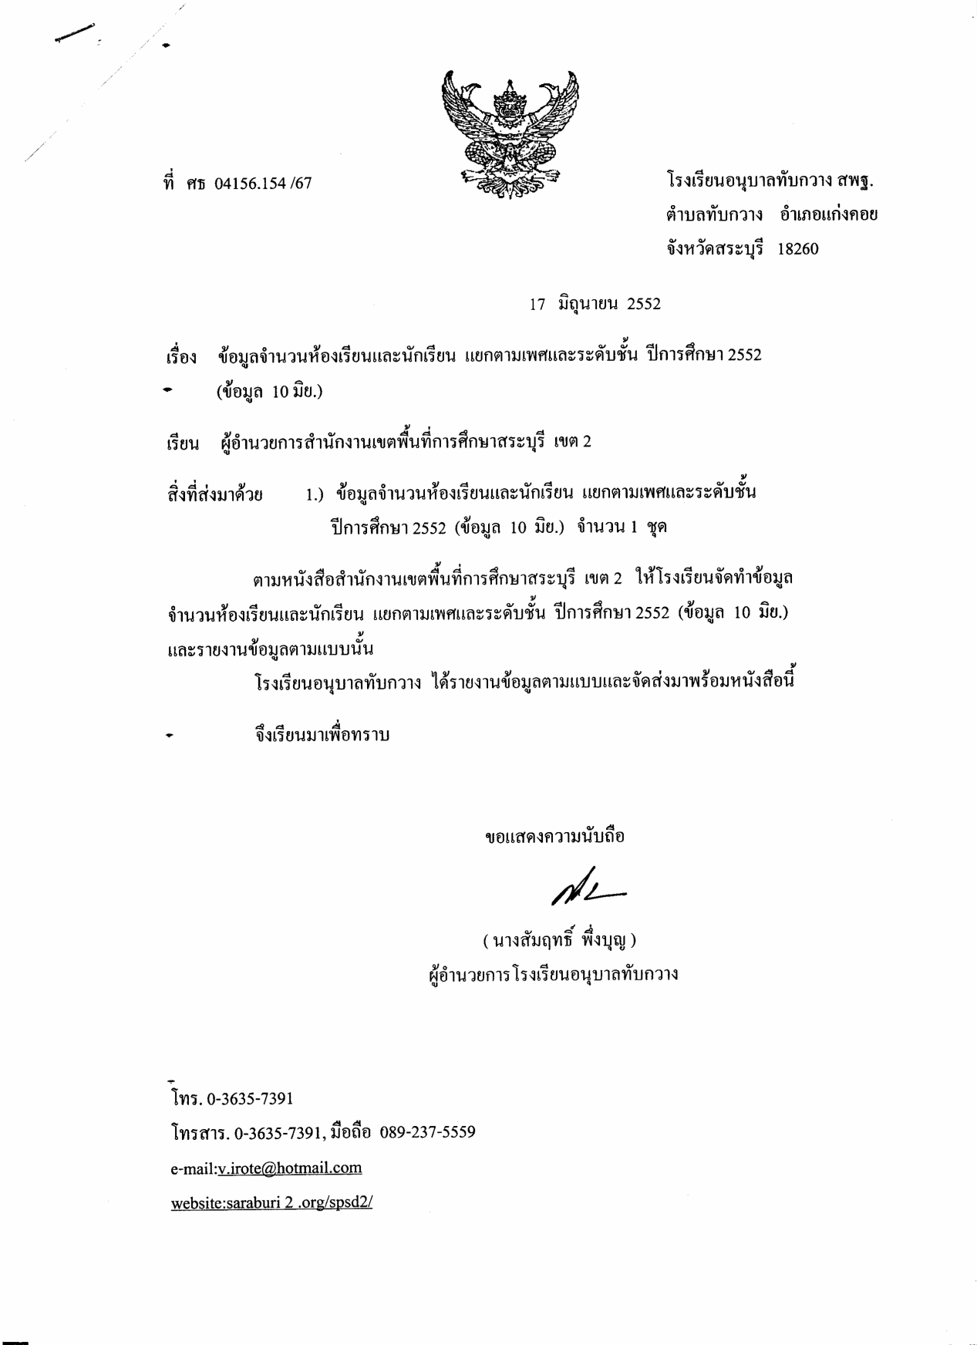

(นางสัมฤทธิ์ พึ่งบุญ)
ผู้อำนวยการโรงเรียนอนุบาลทับกวาง

